Д/з от 08.11, 09.11
На уроке мы познакомились с тональностью Ми мажор. В ней 4 ключевых знака: фа#, до#, соль#, ре#.
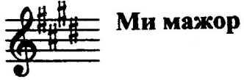
- Играем на фортепиано гамму Ми мажор в восходящем и нисходящем направлениях.
- В тональности Ми мажор построим письменно в тетради гармонический и мелодический виды. Затем обязательно поём и играем их.
Вспоминаем: в гармоническом мажоре и в восходящем, и в нисходящем направлениях понижается VI ступень. В мелодическом – вверх идём как в натуральном, вниз – понижаем VII и VI ступени.
- В тональности Ми мажор построим письменно в тетради тритоны с разрешениями в тональности. Затем обязательно их споём и сыграем.
Натуральный мажор:
ув4 на IV
ум5 на VII
- В тональности Ми мажор построим письменно в тетради главные трезвучия с обращениями. Затем обязательно всё это поём и играем!
- №350. Определяем тональность, настраиваемся в ней (поём гамму, Т5/3). Затем поём этот номер с дирижированием за фортепиано несколько раз.
